# *Интегрированный урок алгебры и информатики в 9-м классе по теме: "Графический способ решения систем уравнений"*

учитель: Колосовская Елена Викторовна

**Цели урока:**

***Образовательные:***

* Обобщить графический способ решения систем уравнений;
* Сформировать умения графически решать системы уравнений, привлекая известные учащимся графики;
* Дать наглядные представления, что система двух уравнений с двумя переменными может иметь от одного до четырех решений, или не иметь решений.
* научить решать системы уравнений с помощью электронных таблиц.
* Осуществление меж предметных связей на уроке.

***Развивающие:***

* формирование умений сравнивать, обобщать изучаемые факты;
* развитие у учащихся самостоятельности в мышлении и учебной деятельности;
* развитие логического мышления, математической речи, умение анализировать объекты и делать выводы.
* развитие эмоций учащихся путем привлечения наглядности и средств ТСО (компьютер).

***Воспитательные:***

* воспитание коллективизма и ответственности за общую работу;
* воспитание взаимопомощи;
* воспитание аккуратности (при выполнении построения графиков функций).
* Побуждать учеников к самоконтролю, взаимоконтролю. Воспитывать интерес к математике, дисциплинированность.

**Тип урока.** Урок обобщения и систематизации знаний по теме: **«**Графический способ решения систем уравнений» .

**Средства обучения**: компьютер, проектор, программа Exsel, презентация в программе Microsoft Power Point.

***Задачи урока:***

* Выявить уровень усвоения полученных знаний;
* Создать условия для самооценки своих возможностей и выбора цели в деятельности;
* Развивать навыки индивидуальной и самостоятельной работы;
* Побуждать к само-, взаимоконтролю;
* Вызывать потребность в обосновании своих высказываний.

***Психологическая установка***

* Продолжаем отрабатывать навыки решения систем уравнений;
* Формируем математическую интуицию;
* На уроке можем ошибаться, сомневаться, консультироваться.
* Каждый учащийся сам себе дает установку.

Оборудование: проектор, экран, доска, карточки с заданием тестов, индивидуальные оценочные листы, бланки ответов.

**Структура урока:**

1. Орг. момент
2. Актуализация знаний учащихся.
3. Закрепление изученного материала. Работа в табличном процессоре Excel с последующей проверкой.
4. Подведение итогов.
5. Домашнее задание.

**Ход урока**

**I этап. Организационная часть**

*Учитель математики.*

Здравствуйте, ребята! Садитесь.

**«Величие человека в его способности мыслить».** Блез Паскаль

***Актуализация знаний***. Урок у нас сегодня необычный. Перед вами листки оценивания вашей работы на уроке. После каждого задания нужно проставить баллы, которые вы наберете в различных заданиях.

Все мы знакомы с курса алгебры с системами уравнений с двумя неизвестными. Давайте вспомним: Что такое система уравнений? (Вопросы учителя к ученикам по презентации с 3-8 слайды).

*Что представлено на слайде?(слайд3)*

*Графики каких функций здесь представлены?(слайд3)*

*Установите соответствие между и графиком. (слайд4)*

*Опишите график следующих уравнений. (слайд5)*

Из данных определений выберите верный ответ:



Определение1. Система уравнений – это два уравнения, которые нужно решить.

Определение 2. Система уравнений – это некоторое количество уравнений, объединенных фигурной скобкой, что означает, все уравнения должны выполняться одновременно.

Определение 3. Система уравнений – это некоторое количество уравнений,

объединенных фигурной скобкой, которые

нужно решить отдельно. *(слайд6)*

*Сколько решений имеет система уравнений? (слайд7-8)*

***Решим графически систему уравнений(слайд9)***

**Давайте сделаем из рассмотренного примера выводы. *(слайд10)***

Чтобы решить систему двух уравнений с двумя неизвестными, нужно:

1. Построить в одной системе координат графики уравнений, входящих в систему;
2. Определить координаты всех точек пересечений графиков (если они есть);
3. Координаты этих точек и будут решениями системы.

*Учитель информатики.*

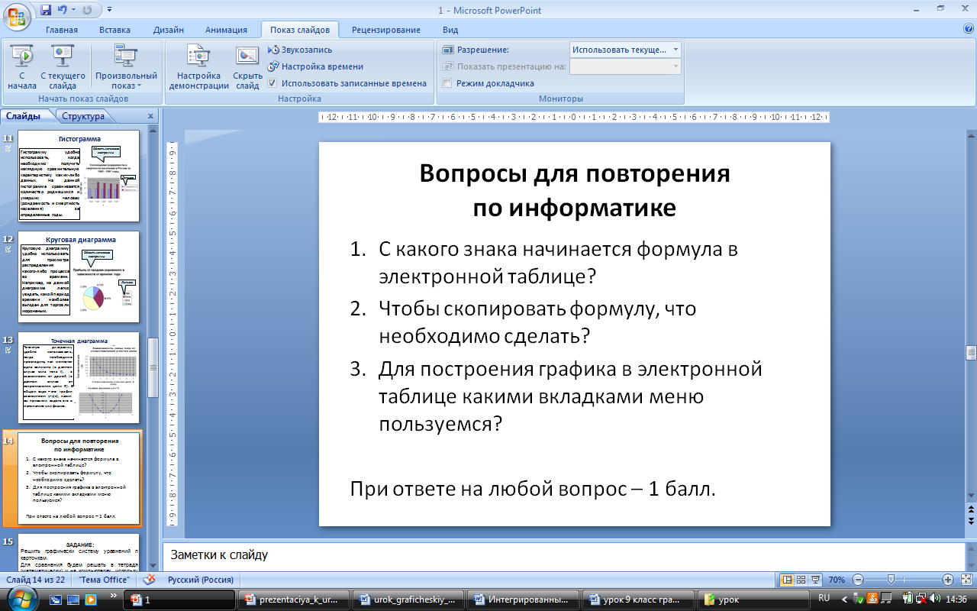Для наглядного построения числовых данных используются такие средства графики, как диаграммы. Способ условного изображения числовых величин и их соотношений, с использованием геометрических средств и называют диаграммой. Электронная таблица использует 14 стандартных типов диаграмм и 20 нестандартных. Различают гистограммы, линейчатые диаграммы, график, круговые, точечные  и т.д. Построение диаграммы осуществляется лишь при наличии числовых данных. Одной из возможностей диаграмм является возможность наглядного представления значений математических функций.

График – диаграмма, изображающая функциональную зависимость переменных данных в виде кривой или ломаной линии.

**ЗАДАНИЕ:**

Решить графически систему уравнений по карточкам. Для сравнения будем решать в тетрадях (математически) и на компьютерах, используя шаблоны. Оформить отчет о работе на компьютере, в который внести диаграмму оценки решений и диаграмму точных решений системы уравнений, а так же таблицы значений, на которых были построены диаграмма и итоговый ответ. Системы уравнений решаем по группам: *1 группа* - ; *2 группа -*  ; *3 группа -* .

**ХОД РАБОТЫ НА КОМПЬЮТЕРЕ:**

1. **оТКРЫТЬ лист С НОМЕРОМ СВОЕЙ ГРУППЫ**
2. **Приблизительная оценка решений системы:**

Построить таблицу координат для обоих графиков, на указанном интервале по оси Х (столбец А). **Таблица: диапазон А4:С25**

|  |  |  |  |
| --- | --- | --- | --- |
|  | А | В | С |
| **4** | X | **Формула первого уравнения** | **Формула второго уравнения** |
| 5 | Заполнять и изменять на нужно | Ввести формулу для вычисления и скопировать вниз | Ввести формулу для вычисления и скопировать вниз |
| 6 |
| 7 |

Затем зафиксировать области решений на полученном графике.

1. **РАБОТА С ТАБЛИЦАМИ «ПЕРВОЕ РЕШЕНИЕ» И «ВТОРОЕ РЕШЕНИЕ»:**

Построение производится методом копирования. Рассмотрим по графику интервал, в котором лежит первое решение. Например (-3 до -2), значит необходимо построить таблицу с интервалом от (-3)до (-2) с шагом изменения 0,1.

Для этого скопируем ячейки диапазона формулы из ячеек **B5** и **C5** в ячейки В27:В37 и С27:С37. Зафиксируем точку пересечения графиков на диаграмме для первого решения. Аналогичным образом сделаем для второго решения (диапазон ячеек В41:С52 ).

**Обратите внимание**, Значение Х обозначено на графике и в таблице, а значение Y можно определить из таблицы значений.

Подведение итогов работы за компьютерами и математический расчет. За правильное решение ставим себе в оценочный лист 2 балла.

Так как данные задания встречаются в материалах ГИА, как по математике, так и по информатике. Поэтому, давайте посмотрим, насколько мы усвоили эту тему.



А теперь проверьте свои ответы (слайд 7). Сколько баллов набрали, занесите в оценочный лист.

**Помните о двух вещах!**

1. Если точек пересечения графиков нет, то система решений не имеет;

2. Координаты точек пересечения определяются приблизительно, поэтому и решения могут получиться приблизительными;

**Чтобы проверить точность полученных решений, их нужно подставить в уравнения системы!**

Итак, подведем итоги. Учащиеся проставляют количество баллов в оценочный лист. Оценивают свою работу на уроке.

**Д/З. Эту работу вы сделаете дома с помощью Программы Exsel.**

*Уровень радиации в Японии после катастрофы на атомной электростанции в «Фукусиме» изменяется по закону у = 8/x на промежутке времени от 0 до 24 часов. Работники следили за уровнем радиации по прибору и должны были прийти к уровню, который задается по закону у = -x + 8. Сколько раз работники станции зафиксируют нормальный уровень радиации?*

В конце урока выставляются оценки по результатам оценочного листа. Рефлексия: подвести итоги урока и сделать вывод, что при графическом решении уравнений можно использовать информационные технологии, т.к. с помощью компьютера можно более точно построить графики и более точно найти координаты точек пересечения, а следовательно и решение уравнения.

***ПАМЯТКА***

***ТЕМА:***

***Графическое решение системы уравнений с помощью диаграмм.***

Решить графически систему уравнений по карточкам. Для сравнения будем решать в тетрадях (математически) и на компьютерах, используя шаблоны. Оформить отчет о работе на компьютере, в который внести диаграмму оценки решений и диаграмму точных решений системы уравнений, а так же таблицы значений, на которых были построены диаграмма и итоговый ответ. **Системы уравнений решаем по группам: *1 группа* - ; *2 группа -*  ; *3 группа -* .**

**ХОД РАБОТЫ НА КОМПЬЮТЕРЕ:**

1. **оТКРЫТЬ лист С НОМЕРОМ СВОЕЙ ГРУППЫ**
2. **Приблизительная оценка решений системы:**

Построить таблицу координат для обоих графиков, на указанном интервале по оси Х (столбец А). **Таблица: диапазон А4:С25**

|  |  |  |  |
| --- | --- | --- | --- |
|  | А | В | С |
| **4** | X | **Формула первого уравнения** | **Формула второго уравнения** |
| 5 | Заполнять и изменять на нужно | Ввести формулу для вычисления и скопировать вниз | Ввести формулу для вычисления и скопировать вниз |
| 6 |
| 7 |

Затем зафиксировать области решений на полученном графике.

1. **РАБОТА С ТАБЛИЦАМИ «ПЕРВОЕ РЕШЕНИЕ» И «ВТОРОЕ РЕШЕНИЕ»:**

Построение производится методом копирования. Рассмотрим по графику интервал, в котором лежит первое решение. Например (-3 до -2), значит необходимо построить таблицу с интервалом от (-3)до (-2) с шагом изменения 0,1.

Для этого скопируем ячейки диапазона формулы из ячеек **B5** и **C5** в ячейки В27:В37 и С27:С37. Зафиксируем точку пересечения графиков на диаграмме для первого решения. Аналогичным образом сделаем для второго решения (диапазон ячеек В41:С52 ).

**Обратите внимание**, Значение Х обозначено на графике и в таблице, а значение Y можно определить из таблицы значений.

Подведение итогов работы за компьютерами и математический расчет. За правильное решение ставим себе в оценочный лист 2 балла.

Так как данные задания встречаются в материалах ГИА, как по математике, так и по информатике. Поэтому, давайте посмотрим, насколько мы усвоили эту тему.

:

обратная сторона

**Вариант ____**

Ответ: Ответ:

**ФИ ученика__________________________________________________класс____________________________________________**

**Оценочная таблица**

|  |  |  |  |  |
| --- | --- | --- | --- | --- |
| **Устный ответ по математике** | **Устный ответ по информатике** | **Практическое задание** | **Тест** | **Итого** |
|  |  |  |  |  |

**От 5 баллов и выше – оцека «5»**

**4 балла – оценка «4»**

**3 балла – оценка «3»**

**Ниже оценка – «2».**

**Итоговая оценка:_____________________**